Comment fonctionne le système de dégâts et de répulsion de Super Smash Bros. ?
Dans Super Smash Bros., le système de combat repose sur une idée différente de celle d'un jeu de combat classique comme Street Fighter : les dégâts ne déterminent pas directement la vie restante, ils rendent les personnages de plus en plus faciles à éjecter hors de l'arène.
Pour comprendre comment le système est conçu et comment le programmer dans ton propre jeu, il faut séparer plusieurs mécanismes :
- Les hitboxes : détecter si une attaque touche un personnage.
- Les dégâts : augmenter le pourcentage du personnage touché.
- Le knockback (répulsion) : calculer la force avec laquelle le personnage est projeté.
- La physique aérienne : gérer la trajectoire, la gravité et le contrôle du personnage en vol.
- Le hitstun : empêcher temporairement le personnage de reprendre le contrôle après un coup.
- Les états spéciaux : bouclier, invincibilité, résistance au recul, collisions entre personnages et sorties de l'arène.
Une précision importante : le code source commercial de Smash Bros. n'est pas publiquement disponible dans son intégralité. On peut expliquer les mécanismes connus, les formules documentées par la communauté et proposer une architecture de programmation crédible, mais il ne serait pas exact de prétendre reproduire le code interne exact de Nintendo.
1. Le calcul des dégâts et de la répulsion
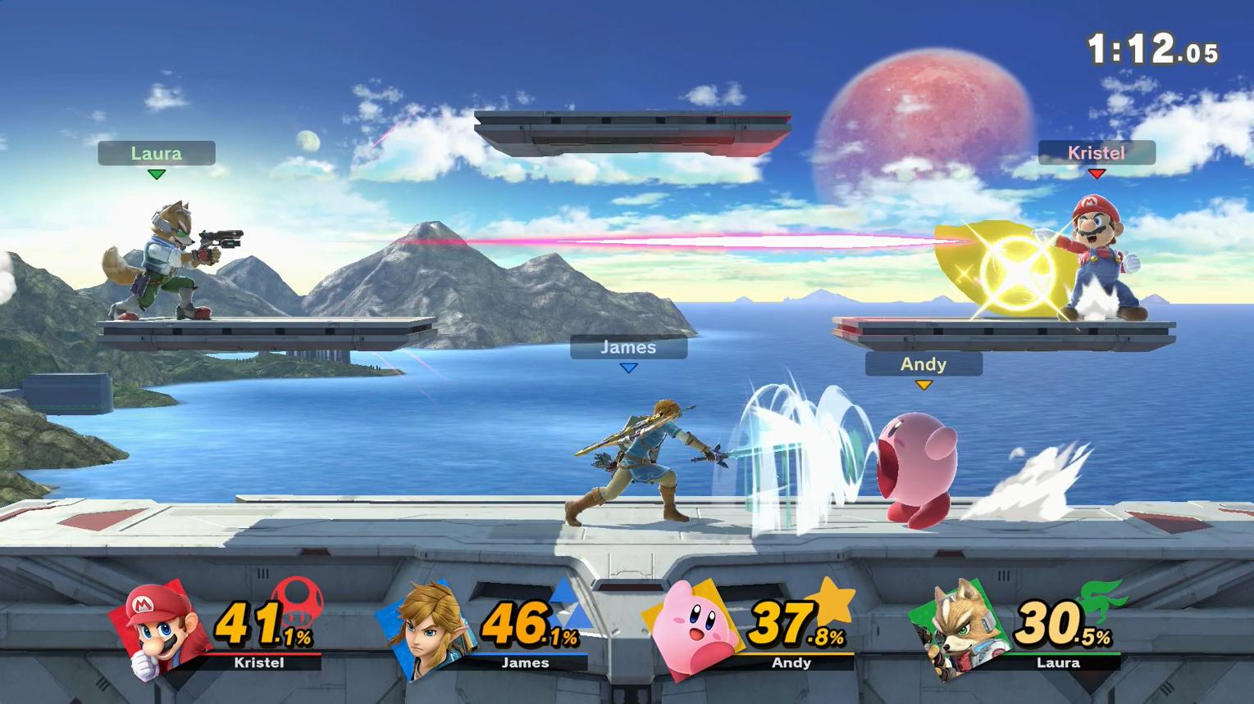
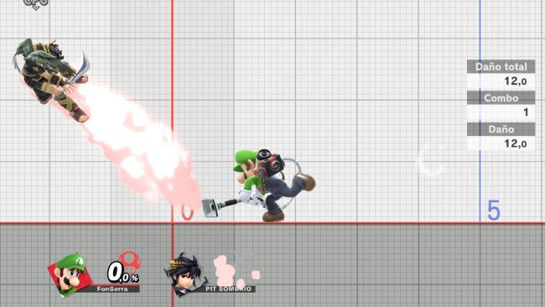
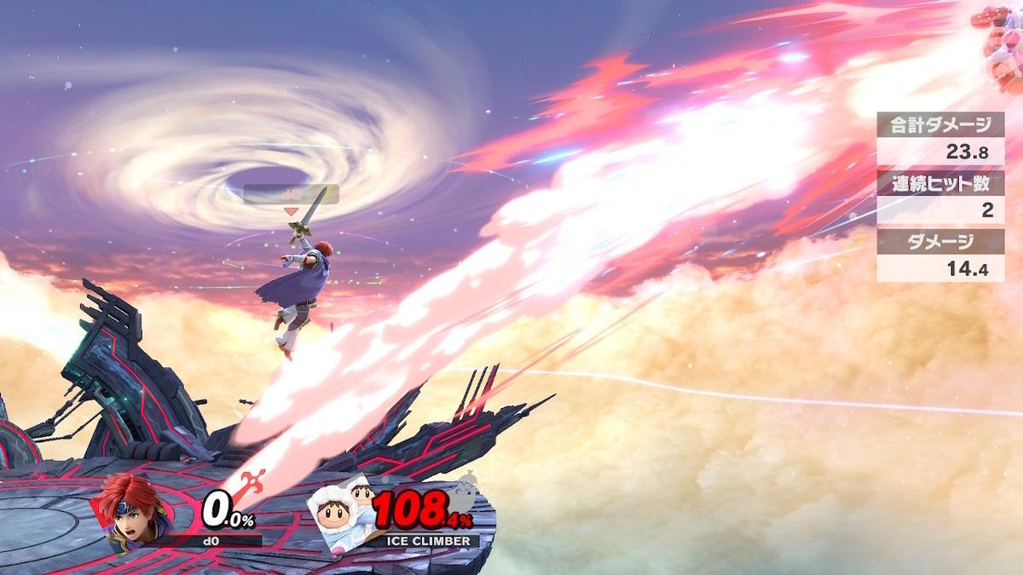
Le système fonctionne en deux étapes distinctes : le jeu calcule d'abord les dégâts, puis utilise ces dégâts, ainsi que les propriétés de l'attaque et du personnage touché, pour calculer la projection.
A. Les dégâts sont une variable persistante
Chaque combattant possède une valeur de dégâts, souvent appelée damagePercent.
Par exemple :
struct FighterState
{
float DamagePercent = 0.0f;
float Weight = 100.0f;
bool bIsInHitstun = false;
};
Lorsqu'une attaque touche un personnage, le jeu ajoute les dégâts de cette attaque :
D nouveau = D ancien + D attaque
Exemple :
Événement | Dégâts cumulés
Début du combat | 0 %
Coup faible de 5 % | 5 %
Coup de 8 % | 13 %
Coup puissant de 15 % | 28 %
Le pourcentage n'est donc pas une barre de vie classique. Il représente notamment la vulnérabilité croissante du personnage aux projections.
Les dégâts de l'attaque et la valeur de dégâts déjà accumulée sont deux entrées différentes du calcul du recul.
SmashWiki, the Super Smash Bros. wiki : Damage - SmashWiki, the Super Smash Bros. wiki
B. Les attaques possèdent leurs propres paramètres
Une attaque ne devrait pas être définie uniquement par ses dégâts. Elle contient généralement plusieurs paramètres :
Damage
Quantité de dégâts ajoutée au personnage touché.
Exemple : 8 %.
Base Knockback (BKB)
Force de projection de base, particulièrement importante lorsque la cible a peu de dégâts.
Knockback Growth (KBG)
Contrôle la croissance de la projection avec les dégâts cumulés.
Launch Angle
Direction dans laquelle le personnage est envoyé : horizontalement, verticalement ou en diagonale.
Hitstun et Hitlag
Déterminent respectivement combien de temps la cible est incapable d'agir et la durée de la pause d'impact.
Ces paramètres sont distincts : deux attaques qui infligent les mêmes dégâts peuvent envoyer un adversaire à des distances très différentes.
SmashWiki, the Super Smash Bros. wiki : Hitbox - SmashWiki, the Super Smash Bros. wiki
2. La formule de knockback
La communauté a reconstitué des formules de recul à partir des données et du comportement des jeux. La formule ci-dessous correspond à la structure documentée pour Melee et les jeux suivants, mais ce n'est pas une formule universelle identique à tous les Smash, et elle ne reproduit pas à elle seule toutes les règles d'Ultimate.
SmashWiki, the Super Smash Bros. wiki : Knockback - SmashWiki, the Super Smash Bros. wiki
Une forme simplifiée de la formule est :
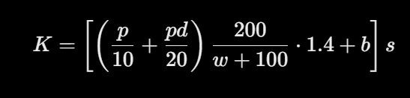
où :
- K : valeur de knockback calculée.
- p : pourcentage de dégâts de la cible après le coup.
- d : dégâts de l'attaque, avec les ajustements propres au jeu.
- w : poids du personnage touché.
- b : knockback de base.
- s : multiplicateur de croissance du knockback.
Cette expression est volontairement simplifiée : la formule documentée complète comporte notamment un multiplicateur de croissance appliqué à une partie du calcul et différents multiplicateurs supplémentaires. Elle sert à comprendre les variables, pas à implémenter une copie exacte du jeu.
Pourquoi les personnages sont-ils envoyés plus loin à 100 % qu'à 10 % ?
Parce que le pourcentage de dégâts intervient directement dans le calcul. Plus \(p\) est élevé, plus le recul augmente généralement.
Le poids intervient également : dans cette formule, une cible plus lourde reçoit moins de knockback pour une attaque comparable.
Et surtout, le recul de base et la croissance du recul ne remplissent pas la même fonction :
- Une attaque avec un recul de base élevé est déjà efficace contre une cible peu endommagée.
- Une attaque avec une forte croissance devient particulièrement dangereuse à mesure que les dégâts augmentent.
C'est ce qui permet de concevoir des attaques de combo, des coups qui ouvrent un combat et des coups de finition.
3. Transformer le knockback en mouvement réel
Le calcul du knockback ne déplace pas directement le personnage jusqu'à une position finale. Il détermine une intensité de projection qui sert à calculer sa vitesse initiale.
C'est une distinction fondamentale : il faut donner une impulsion au personnage, puis laisser sa trajectoire se dérouler au fil des frames.
A. Calculer la direction du lancement
Supposons que l'attaque projette l'adversaire avec un angle de 35° vers la droite.
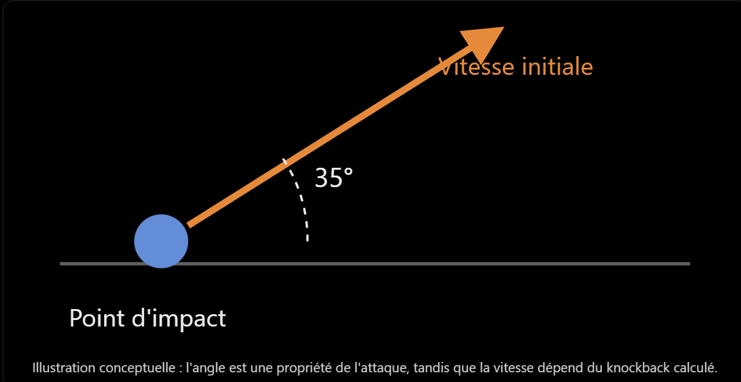
Si l'on note (K) l'intensité calculée et $θ$de lancement, on peut construire un vecteur de direction :
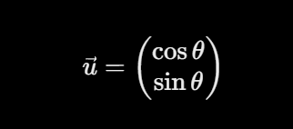
La vitesse initiale devient :
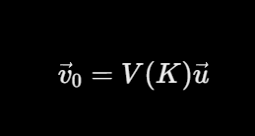
Dans un jeu 2D, les deux composantes représentent le déplacement horizontal et vertical. Dans un jeu 3D, il faut aussi définir un plan de combat ou ajouter une composante de profondeur.
Pour une attaque envoyant l'adversaire à gauche, le signe de la composante horizontale est inversé.
B. Appliquer la vitesse initiale
Un pseudocode simplifié ressemble à ceci :
void ApplyHit(Fighter& target, const Attack& attack)
{
target.damagePercent += attack.damage;

float knockback = CalculateKnockback(
target.damagePercent,
attack.damage,
target.weight,
attack.baseKnockback,
attack.knockbackGrowth
);

Vector2 direction = DirectionFromAngle(
attack.launchAngle
);

target.velocity = direction * LaunchSpeed(knockback);
target.hitstunFrames = CalculateHitstun(knockback);
target.state = FighterState::Launched;
}
Les fonctions sont ici des exemples d'architecture, pas des fonctions extraites du code de Nintendo.
Dans Unreal Engine, tu pourrais implémenter le même principe dans ton Character ou ton composant de combat, avec une variable LaunchVelocity, un état Hitstun et une fonction qui passe la vitesse calculée à ton système de déplacement.
C. Laisser la physique gérer la trajectoire
Après l'impact, la vitesse évolue :
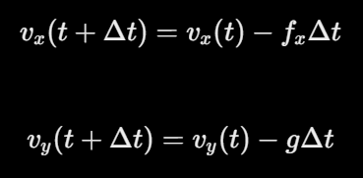
Ici${, f}_{x}$représente une approximation de la friction horizontale et (g) la gravité. Ce sont des équations de physique simplifiées pour illustrer le principe ; Smash applique des règles de mouvement spécifiques, et non simplement une simulation physique générique.
La vitesse horizontale diminue progressivement, tandis que la gravité modifie la composante verticale. Le personnage finit par retomber, sauf si sa trajectoire le conduit hors des limites de l'arène.
Dans Smash, les paramètres de gravité, de poids et de décélération contribuent à différencier les personnages.

SmashWiki, the Super Smash Bros. wiki : Knockback - SmashWiki, the Super Smash Bros. wiki

Pourquoi ne pas simplement utiliser une force physique générique ?
Parce qu'un jeu de combat exige un contrôle très précis. Une simulation physique libre peut faire varier le résultat selon les collisions, les masses et les conditions de simulation. Un système de lancement contrôlé permet de garantir une trajectoire reproductible et un meilleur équilibrage.
4. Le Hitstun : pourquoi le joueur ne peut pas immédiatement se déplacer
Le knockback et le hitstun sont deux choses différentes.
- Le knockback détermine la projection.
- Le hitstun détermine pendant combien de temps le personnage ne peut pas reprendre ses actions normales.
La durée du hitstun dépend du knockback et de règles propres à la version du jeu. Par exemple, Melee utilise un multiplicateur de 0,4 frame par unité de knockback ; Ultimate conserve cette base, mais possède des ajustements supplémentaires.

SmashWiki, the Super Smash Bros. wiki : Hitstun - SmashWiki, the Super Smash Bros. wiki

Dans ton propre jeu, tu pourrais gérer cela avec une machine à états :

enum class FighterState
{
Normal,
Attacking,
Hitstun,
Launched,
Landing,
Dead
};

void UpdateFighter(float DeltaTime)
{
switch (State)
{
case FighterState::Hitstun:
case FighterState::Launched:
HitstunRemaining -= DeltaTime;

// Déplacement contrôlé par la vitesse
// de lancement et la gravité.
UpdateLaunchMovement(DeltaTime);

if (HitstunRemaining <= 0.0f)
{
State = IsGrounded()
? FighterState::Normal
: FighterState::Launched;
}
break;

default:
UpdateNormalMovement(DeltaTime);
break;
}
}
Cet exemple est volontairement simplifié. En pratique, l'état aérien et le hitstun devraient être gérés séparément : un personnage peut être dans les airs sans être étourdi, ou être encore en hitstun au moment où il touche le sol.
Le jeu doit également définir ce qui se passe si le personnage reçoit un deuxième coup avant la fin du premier hitstun. Selon les règles de combat que tu choisis, le deuxième coup peut remplacer la vitesse précédente, s'y ajouter ou appliquer une règle de priorité.
5. Le Hitlag : la pause d'impact
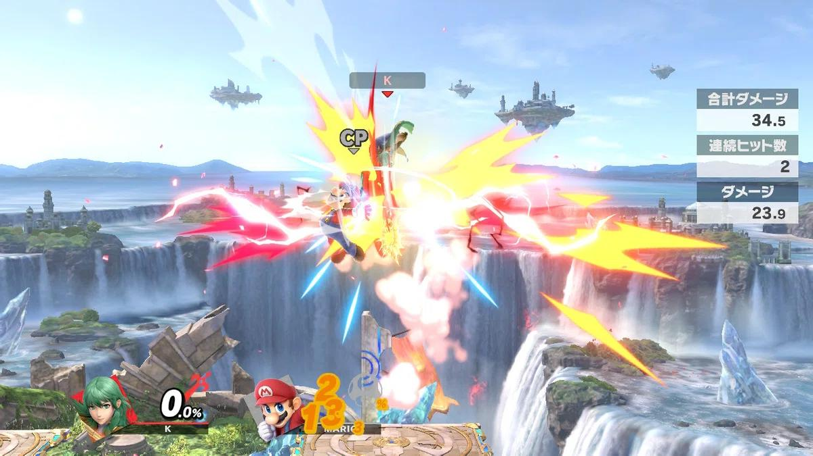
Le hitlag est la courte pause qui survient lors d'un impact. Elle rend les coups plus lisibles et donne du poids aux attaques.
Dans un système maison, tu peux prévoir :
struct HitResult
{
float Damage;
float Knockback;
float LaunchAngle;
float HitlagDuration;
float HitstunDuration;
};
Lorsqu'un coup touche :
- Le jeu détecte l'impact.
- Il déclenche une brève pause visuelle ou un ralentissement local.
- Il affiche les effets d'impact et joue le son.
- Il reprend le mouvement avec la vitesse de lancement calculée.
Dans Smash, les règles de hitlag dépendent notamment des dégâts et de plusieurs multiplicateurs de l'attaque. Elles diffèrent suivant les épisodes.

SmashWiki, the Super Smash Bros. wiki : Hitlag - SmashWiki, the Super Smash Bros. wiki
Une erreur fréquente consiste à arrêter complètement le temps du jeu pour produire cet effet. Cela peut bloquer l'interface, les autres combattants ou les systèmes réseau. Il est généralement préférable de gérer le hitlag comme un état temporaire ciblé, plutôt que de mettre toute la partie en pause.
6. Comment les hitboxes détectent les coups
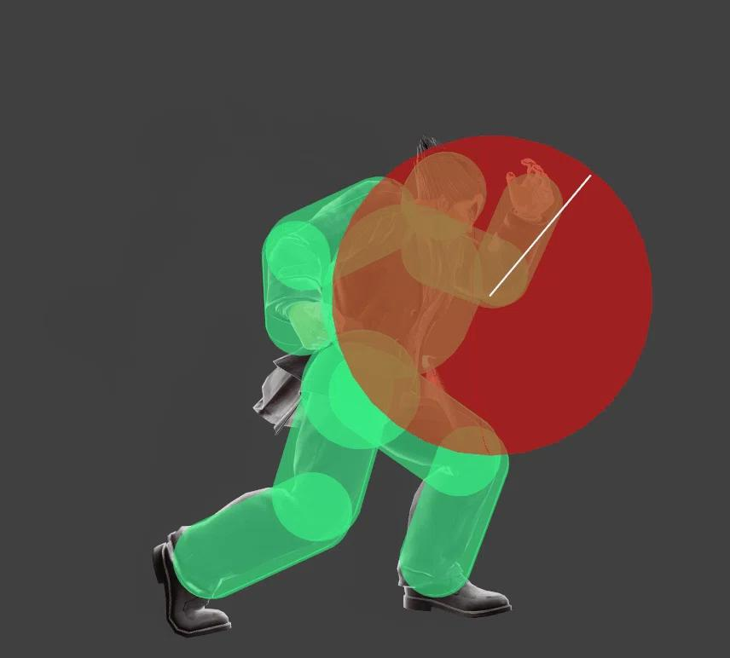
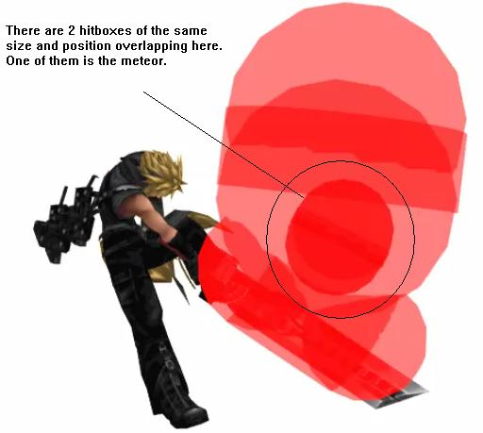
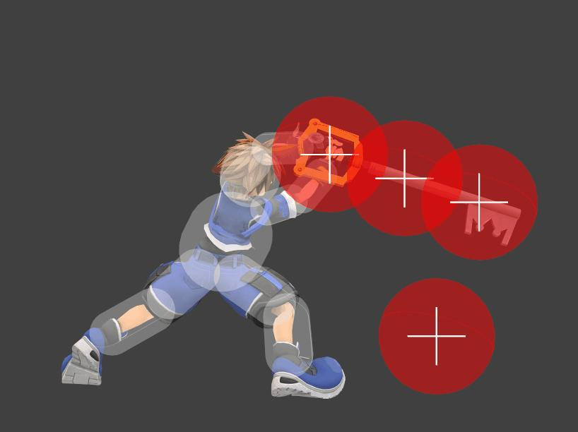
10
Une attaque est généralement associée à une ou plusieurs hitboxes : des volumes invisibles qui déterminent si elle touche un adversaire. Elles peuvent être attachées à des os d'animation et activées uniquement pendant certaines frames.
Il faut distinguer trois types de volumes :
- Hurtbox : zone dans laquelle un personnage peut être touché.
- Hitbox : zone qui peut infliger des dégâts.
- Collision capsule : volume utilisé pour le déplacement et les collisions physiques du personnage.
Une hitbox ne doit pas nécessairement correspondre à la géométrie visible de l'arme ou du personnage. Dans Smash, les données des attaques définissent notamment la taille, la position, les dégâts et les propriétés de lancement.

SmashWiki, the Super Smash Bros. wiki : Hitbox - SmashWiki, the Super Smash Bros. wiki
Une architecture simple serait :
struct AttackData
{
float Damage;
float BaseKnockback;
float KnockbackGrowth;
float LaunchAngle;

float Hitlag;
float HitstunMultiplier;

float StartupFrames;
float ActiveFrames;
float RecoveryFrames;
};
Le système d'animation active la hitbox au bon moment. À l'impact, il vérifie que la cible est valide, applique les dégâts et calcule le lancement.
Il faut aussi empêcher une même hitbox de toucher plusieurs fois le même personnage pendant une seule attaque, sauf si l'attaque est explicitement conçue pour infliger plusieurs coups.
7. Les autres mécaniques qui rendent Smash intéressant
Le système complet ne se limite pas à une formule de knockback.
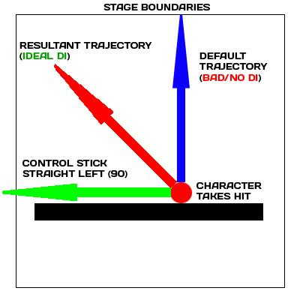
Directional Influence (DI)
Le joueur peut influencer la trajectoire du lancement avec sa direction d'entrée pendant le knockback. Cela lui permet notamment de tenter de survivre à certains coups en modifiant sa trajectoire.
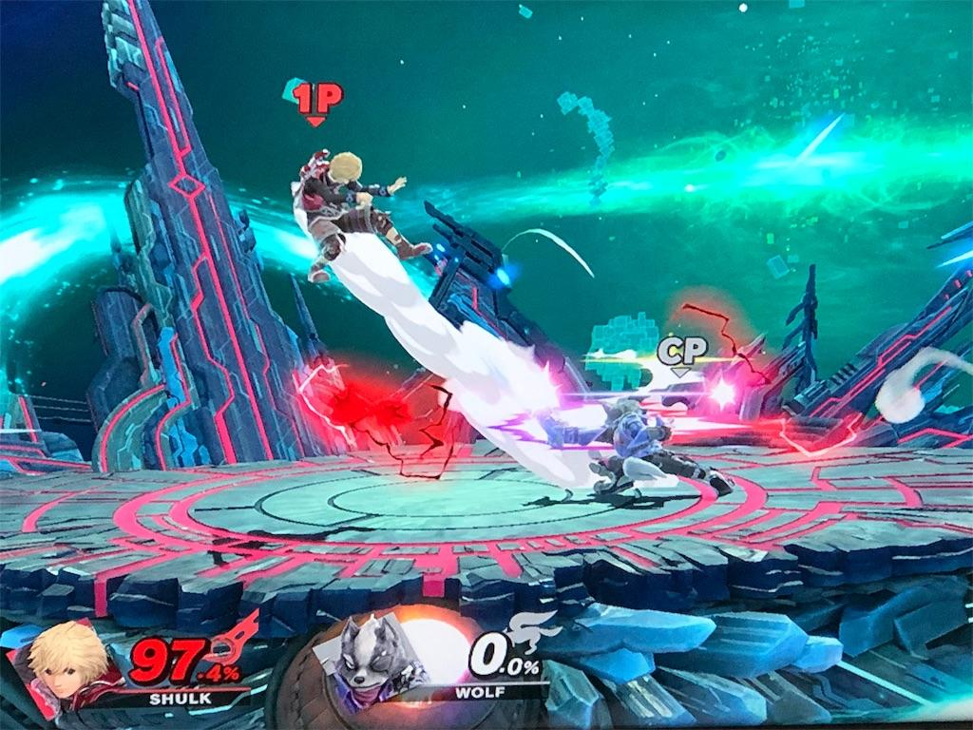
Atterrissage et collisions
Le personnage peut toucher le sol, rebondir selon les règles de l'attaque, entrer dans un état d'atterrissage ou rencontrer un mur. Ces événements doivent modifier la trajectoire de façon contrôlée.
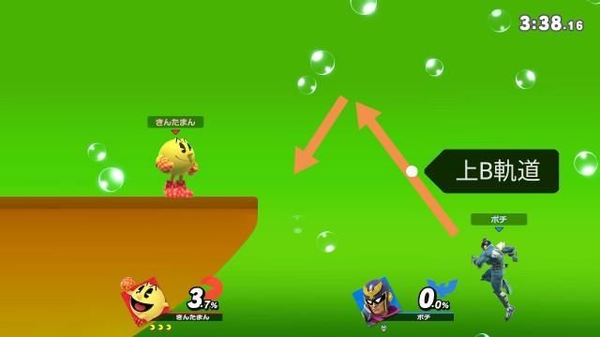
Blast zones
Le jeu définit des limites au-delà desquelles un personnage est éliminé. Il n'est donc pas nécessaire que la projection inflige une quantité de dégâts mortelle : c'est la sortie de la zone de jeu qui provoque le KO.
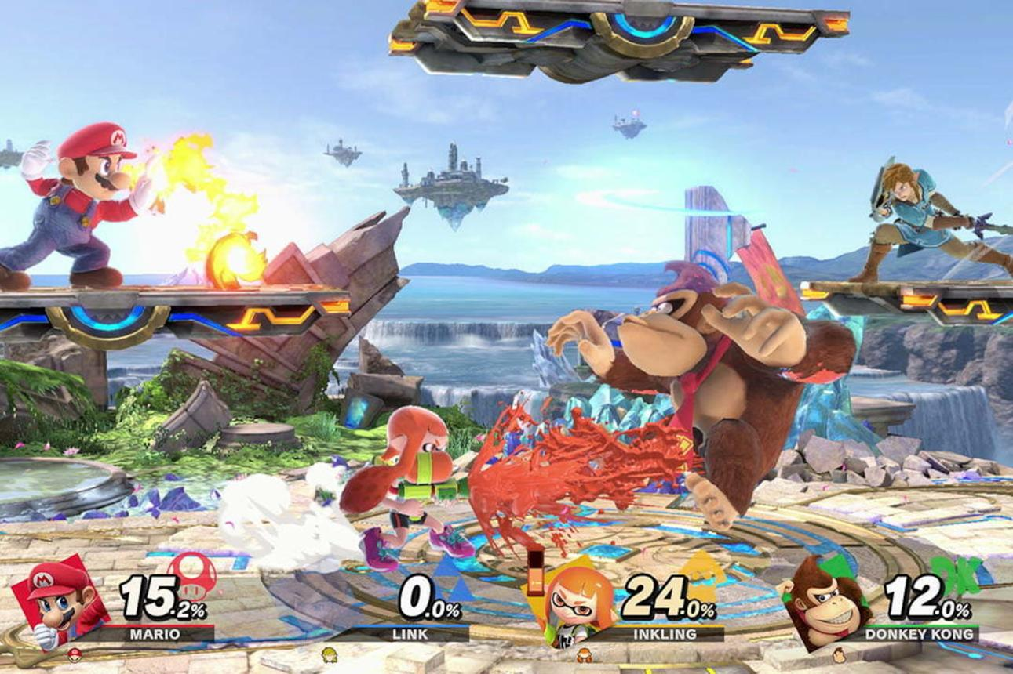
Répulsion entre personnages
Si tu parles du fait que deux personnages se repoussent lorsqu'ils se touchent sans attaquer, c'est un mécanisme distinct. Il peut être implémenté par la résolution des collisions, une séparation minimale des capsules ou une correction de position. Il ne doit pas ajouter des dégâts ni déclencher de hitstun.
La DI, les collisions et les limites de l'arène contribuent au résultat final, mais ne sont pas simplement des paramètres supplémentaires de la formule de dégâts.

SmashWiki, the Super Smash Bros. wiki : Knockback - SmashWiki, the Super Smash Bros. wiki

8. Comment je structurerais ce système dans Unreal Engine
Pour un jeu de combat multijoueur, je séparerais les responsabilités en plusieurs composants plutôt que de placer toute la logique dans le Blueprint du personnage.
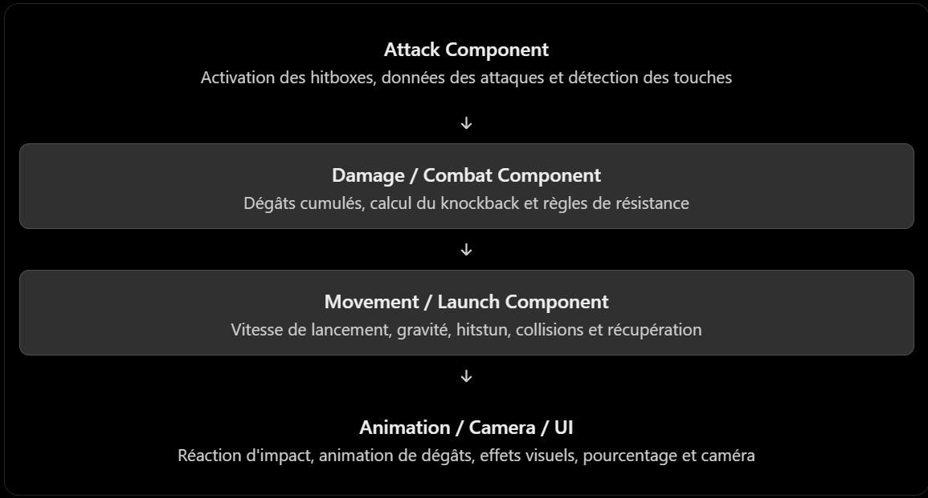
Ordre d'exécution recommandé
- Le serveur valide l'attaque et détecte le personnage touché.
- Il vérifie l'invincibilité, le bouclier et les autres règles défensives.
- Il calcule les dégâts effectifs et met à jour le pourcentage.
- Il calcule le knockback et l'angle de lancement.
- Il applique le hitlag et le hitstun selon les règles du jeu.
- Il déclenche le déplacement de lancement et les réactions d'animation.
- Il vérifie les collisions, l'atterrissage et la sortie des blast zones.
- Il réplique aux clients l'état de combat et les résultats nécessaires à l'affichage.
Pour le multijoueur, il vaut mieux que le serveur soit l'autorité sur les dégâts, les impacts et les KO. Les clients peuvent anticiper les effets visuels pour réduire la sensation de latence, mais ils ne doivent pas pouvoir décider seuls qu'une attaque a touché.
9. Les erreurs à éviter lorsque tu crées ton propre système
- Utiliser une simple impulsion physique sans contrôler les paramètres de lancement.
- Confondre dégâts, knockback et hitstun dans une seule variable.
- Laisser le joueur reprendre immédiatement son déplacement normal pendant une projection.
- Faire dépendre les attaques de la vitesse de la simulation sans tenir compte du temps écoulé.
- Utiliser les mêmes paramètres pour toutes les attaques.
- Faire de la collision entre personnages un système de dégâts involontaire.
- Calculer les collisions uniquement à partir des positions de fin de frame : une attaque rapide risque alors de traverser un adversaire sans le toucher.
En résumé
Le cœur du système peut se résumer à cette chaîne :
Détection du coup → dégâts → calcul du knockback → vitesse de lancement → hitstun et physique aérienne → collision avec le terrain ou KO.
La qualité d'un système inspiré de Smash vient surtout de la séparation entre ces étapes et de la possibilité de régler les propriétés de chaque attaque indépendamment.
Une dernière distinction serait utile pour aller encore plus loin : quand tu parles de « répulsion des personnages », est-ce que tu veux reproduire la projection après une attaque, ou aussi la force qui empêche deux personnages de se traverser lorsqu'ils se déplacent l'un contre l'autre ? Les deux systèmes se complètent, mais leur implémentation est différente.

